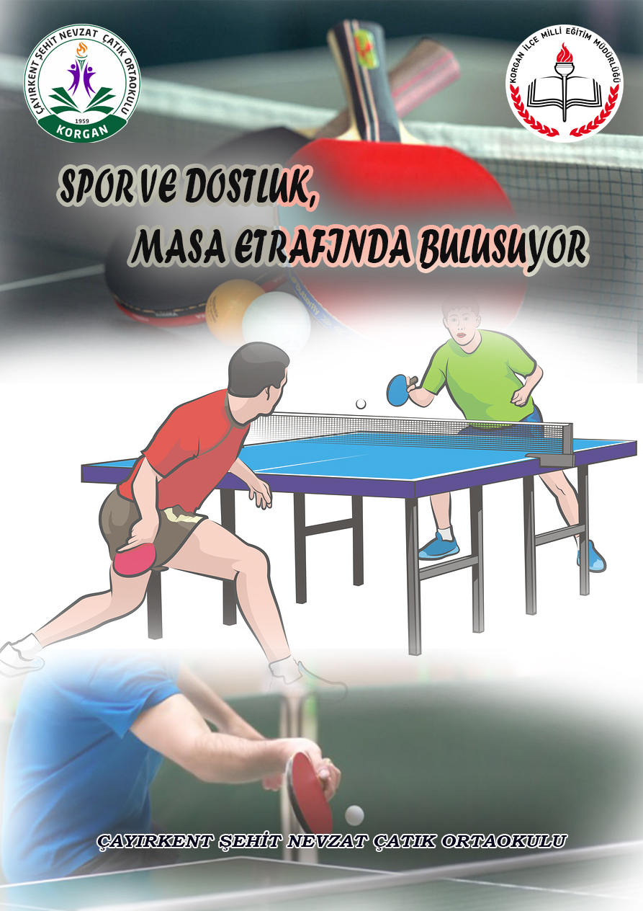
İÇİNDEKİLER
Projenin Adı | 2
Projenin Türü | 2
Proje Sahibi | 2
Proje Dönemi | 2
Projenin Başlangıç-Bitiş Tarihleri | 2
Projenin Amaçları | 2
Projenin Gerekçeleri | 2
Projenin Yasal Dayanağı | 3
Projenin Hedef Kitlesi | 3
Proje Ortakları | 3
Projenin Adımları/Aşamaları | 3
Proje Ortaklarının Görevleri | 3
Projenin Özeti | 3
Beklenen Çıktılar | 4
Riskler ve Yönetimi | 4
Sürdürülebilirlik | 4
Projenin Maliyeti | 4
Düşünceler | 4
Proje Takvimi | 4
Proje Ekibi ve İletişim Bilgileri | 5
Proje Görselleri | 6
PROJENİN ADI | “Dostluk ve Spor Masa Etfarında Buluşuyor”

PROJENİN TÜRÜ | - Öğrencilerin okula devamsızlıklarının azaltılması  - Değer ve tutumları kazandırma  - Sportif faaliyet, yarışma projeleri

PROJE SAHİBİ | Çayırkent Şehit Nevzat Çatık Ortaokulu

PROJE DÖNEMİ | 2017/2018 Eğitim-Öğretim Yılı

PROJENİN BAŞLANGIÇ / BİTİŞ TARİHLERİ | 05.03.2018 / 16.03.2018 tarihleri arasında

PROJENİN AMAÇLARI/HEDEFLERİ | - Spor kültürü oluşturmak  - Sporda dostça mücadeleyi geliştirmek  - Öğrencilerin ders dışındaki zamanlarını nitelikli kullanmalarını sağlamak

PROJENİN GEREKÇELERİ | - Öğrencilerin sosyal gelişimine katkı sağlamak  - Spor ahlakının ve bilincini geliştirmek  - Spor aracılığı ile dostuğu pekiştirmek  - Spor disiplinini kazandırmak

PROJENİN YASAL DAYANAĞI | Okul Spor Kulüpleri Yönetmeliği

PROJENİN HEDEF KİTLESİ | Öğrenciler

PROJE ORTAKLARI | - Öğretmenler  - Öğrenciler

PROJENİN ÖZETİ | Gerçekleştirilen uygulamalar akıcı bir anlatımla, çalışma planına uygun biçimde kronolojik olarak açıklanacaktır. Uygulamanın nasıl izlendiği ve değerlendirildiği ve izleme-değerlendirme sonuçlarından nasıl yararlanıldığı açıklanacaktır.

FAALİYET NO. | FAALİYET ADI | FAALİYETİN YARARLANICILARI | İŞBİRLİĞİ YAPILACAK KURUM/KURULUŞLAR | FAALİYET GERÇEKLEŞTİRME TARİHİ
1 | Hazırlık | Okul Proje Grubu | Çayırkent Ş.N.Ç Ortaokulu | 05.02.2018
2 | Yarışmanın Duyrulması | Okul Proje Grubu  Öğrenciler | Çayırkent Ş.N.Ç Ortaokulu | 07.02.2018
3 | Katılımların Alınması | Okul Proje Grubu  Öğrenciler | Çayırkent Ş.N.Ç Ortaokulu | 08.02.2018
4 | Kuraların Çekilmesi | Okul Proje Grubu  Öğrenciler | Çayırkent Ş.N.Ç Ortaokulu | 09.02.2018
5 | Yarışmanın Yapılması | Okul Proje Grubu  Öğrenciler | Çayırkent Ş.N.Ç Ortaokulu | 12-23.02.2018
6 | Ödül Töreni | Okul Proje Grubu  Öğrenciler | Çayırkent Ş.N.Ç Ortaokulu | 26.02.2018

PROJE YÜRÜTME KURULUNUN GÖREVLERİ | Proje kapsamındaki yarışmanın sağlıklı bir şekilde uygulanabilmesini sağlamak.

PROJEDEN BEKLENEN ÇIKTILAR | - Spordaki dostluğu kazanma  - Centilmenlik bilinci  - Belli düzen çerçevesinde hayatı daim etme (Disiplin)

RİSKLER VE YÖNETİMİ | Proje kapsamında öngörülen herhangi bir risk bulunmamaktadır.

SÜRDÜRÜLEBİLİRLİK | Projemizin diğer okullarımıza da örnek olabilmesi adı altında afişimizi tüm okullarımıza göndereceğiz.

PROJENİN HİKÂYESİ VE DÜŞÜNCELER | Okulumuzdaki fiziksel eksikliklerden ve çevremizdeki hava şartlarından dolayı öğrencilerin, ders dışında sportif faaliyetleri geliştirmek için, öğrencilerin de talebiyle, şartlarımız doğrultusunda “Masa Tenisi” turnuvası yapmaya Proje yürütme kurulu ve öğretmenlerimizle yaptığımızı toplantı sonucunda karar verdik. Bu proje ile öğrencilerimizin ders dışındaki zamanlarına nitelik kazandırmayı hedefledik. Ayrıca spordaki dostluğu ve tatlı rekabeti öğrencilerimizin tatmasını düşündük.

FAALİYET NO. | FAALİYET ADI | FAALİYET MAALİYETİ
1 | Mevcut Tenis Masalarımıza gerekli aksesuarları temin ettik. | 100 TL
2 | Yarışmanın Afişlerini Bastırdık (Tüm Okullara Göndereceklerimiz Dahil) | 30 TL
3 | Yarışma Sonucunda Verilecek Ödüller | 100 TL
TOPLAM MAALİYET |  | 230 TL

PROJE YÜRÜTME KURULU

SIRA NO. | AD SOYAD | GÖREVİ | OKULU
1 | Özkan SATMAK | Başkan | Çayırkent Şehit Nevzat Çatık İlk/Ortaokulu
2 | Ahmet TAŞOVA | Üye | Çayırkent Şehit Nevzat Çatık Ortaokulu
3 | İzzet TÜRKMEN | Üye | Çayırkent Şehit Nevzat Çatık Ortaokulu
4 | Gökhan TEKİN | Üye | Çayırkent Şehit Nevzat Çatık Ortaokulu
5 | Cansu YIRGIN | Üye | Çayırkent Şehit Nevzat Çatık Ortaokulu

İLETİŞİM BİLGİLERİ
Yasal Adı: |  | Çayırkent Şehit Nevzat Çatık İlk/Ortaokulu
Posta Adresi: |  | Çayırkent Mah. Korgan/ORDU
Telefon numarası: |  | 0452 685 71 22
Faks numarası: |  | -
Kurumun e-posta adresi: |  | 738722@meb.k12.tr
Kurumun internet adresi: |  | cayirkentsnc.meb.k12.tr
Proje Sorumluları İrtibat | Adı Soyadı | Özkan SATMAK | Ahmet TAŞOVA
 | GSM | 0542 257 83 46 | 0545 246 77 01
 | E-posta | satmak_ozkan52@hotmail.com | ahmetasovaa@gmail.com

Bu proje yönergesi 2016-2017 eğitim öğretim yılında uygulanmakta olan “1 İLÇE 11 DEĞER 111 PROJE” projesi kapsamında hazırlanmış olup Çayırkent Şehit Nevzat Çatık Ortaokulu Müdürlüğünün onayladığı tarihte yürürlüğü girer ve “Proje Yürütme Kurulu” tarafından yürütülür.

Turgut ÖZTÜRK
Okul Müdürü
İmza

“1 İLÇE 11 DEĞER 111 PROJE”
PROJE DEĞERLENDİRME FORMU
PROJENİN HAZIRLANDIĞI OKUL: Çayırkent Şehit Nevzat Çatık Ortaokulu
PROJENİN NUMARASI / ADI / ALANI :“Dostluk ve Spor Masa Etfarında Buluşuyor”

DEĞERLENDİRME ÖLÇÜTLERİ  (5 : Çokiyi - 4 : İyi - 3 : Yeterli - 2 : Az - 1 : Yetersiz) |  | 1-5 arası  Puan
1 | Projenin özgünlüğü / üretkenlik
2 | Yararlılık (ekonomik, sosyal)
3 | Tutarlılık ve katkı
4 | Uygulanabilir ve kullanışlı olması
5 | Kaynak taraması
6 | Çalışmayı destekleyecek gerekli verilerin toplanması
7 | Özümseme ve hakimiyet
8 | Sonuç ve açıklık
9 | Hedef ve amaçlarına uygunluk
10 | Yaygınlaştırma
TOPLAM

Adı Soyadı İmza

